Урок-игра по информатике 5 класс «Остров везения»
Цель: повысить интерес учащихся к предмету информатика
Задачи:
- Развивать у учащихся умение работать в группе,
- Воспитание у ребят чувства ответственности, дружбы, взаимовыручки
- развитие логического мышления учащихся, памяти, внимания;
- При помощи игры повторить основные термины и понятия.

Ход занятия
- Организационный момент
Здравствуйте, ребята. Сегодня наш урок будет не простым, а в форме игры. И называться он будет «Таинственный остров». На этом занятии мы закрепим знания, а так же узнаем много нового и научимся работать в коллективе.
- Игра
Класс делится на 3 команды. В начале урока каждому ученику предлагается вытянуть жетончик (раскрашены в 3 цвета) и таким образом получилось 3 команды. Командам дается 5 минут на то, чтобы придумать название, девиз и выбрать капитана. После чего происходит знакомство с командами.
- Ребята нам пришло сообщение: «Обнаружен новый информационный остров. Нужно его обследовать, изучить и определить лучшего исследователя».
Итак, мы с вами отправляемся в путешествие на неизвестный остров. А доставит нас на этот остров теплоход и высадит на берегу, где и начнется наше приключение.
- А вот и первое задание: «Разгадай кроссворд и узнай как называется остров». За каждое правильно угаданное слово команда получает жетон.

- Если я в игру играю,
То на кнопки нажимаю.
Кнопки, рычаги и хвостик...
Догадались? Это...

- Он круглый и блестящий,
С пластинкою похож,
Но меньше он, изящней,
И современней все ж.
На нем хранится много
Всего, что ты захочешь.
Вот вставишь в дисковод его,
Читаешь все, что хочешь.

- На компьютерном столе
Помогает она мне.
Колесиком и кнопкой
Я управляю ловко.

- Есть на свете сеть сетей.
Очень интересно с ней.
Людям всем она нужна,
Миру очень сеть важна.
Что за сеть? Найди ответ.
Сеть зовется…………..
- Много кнопок, цифры, буквы,
«Enter», «Shift», «F2», «F5»,
На английском и на русском
Можно, дети, с ней писать.
Пальцами стучу по ней.
Кто она? Скажи скорей!

- На нем информацию можно читать,
Картинки смотреть и в игры играть.

¹
⁴
²
³
⁵

- После того, как мы разгадали кроссворд стали происходить чудеса. И перед нами открылась дорога, по которой мы отправимся в путешествие по острову. Нас ждет море чудес и приключений. Вперед, ребята!
Вопросы для команд:
- Какой магнитный носитель имеет форму пиццы? (Жесткий, компакт-диски)
- Как зовут дирижера оркестра компьютерных устройств?(Операционная система)
- Оно есть как у файла, так и у человека. (Имя)
- Когда “арбуз” меньше “яблока”? (Когда сравниваем количество букв в словах)
- Сколько времени вам потребуется для создания изображения в простейшем музыкальном редакторе? (Нельзя создать рисунок в музыкальном редакторе)
- И военный, и строительный, и системный в персональном компьютере (Блок)
- И семейный, и военный, и файловый (Архив)
- Предприятие связи, с помощью которого осуществляется передача текстовой информации (почта)
- Выводит информацию на бумагу (принтер)
- Наиболее распространенный носитель информации (диск)
За каждый правильный ответ команда получает жетон.
- Вот и пришло время для отдыха. Сейчас мы проведем физкультминутку.
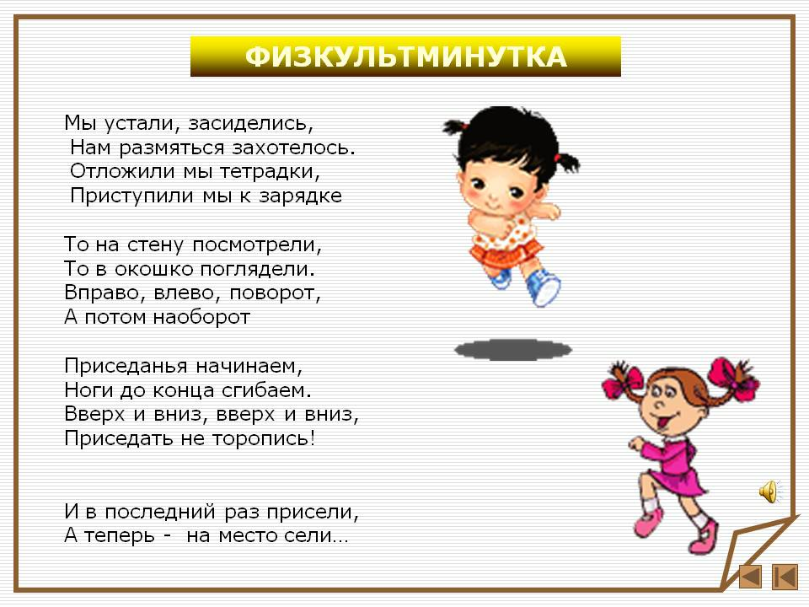
Для того, чтобы продолжить наш путь необходимо разгадать ребусы:
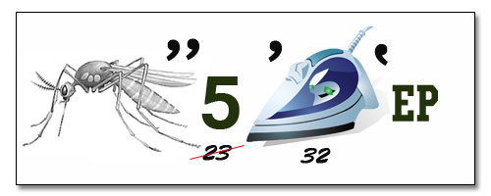
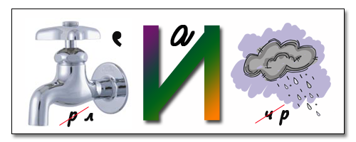
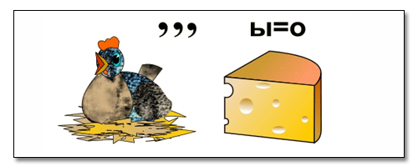
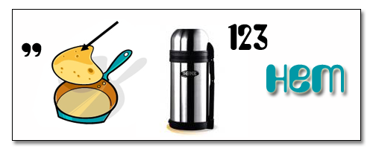
- Ребята, какие вы молодцы! Продолжаем путь дальше, но вот беда, перед нами бурная река. Как же нам через нее перебраться? Нам необходима лодка. Для того, чтобы ею воспользоваться нужно распутать канат, в котором конец или середина слова является началом другого слова.
Задание 1 команде:
конециклопрограммашиналгоритмонитор
Задание 2 команде:
прямоугольниковрикомандалгоритмышкарповорот
Задание 3 команде:
Квадратаймералгоритмониторглобусистема
За каждое найденное слово команда получает 1 жетон.
Солнце уже заходит за горизонт, и наше путешествие тоже подходит к концу, осталось совсем чуть-чуть и мы с вами окажемся на другом берегу. А сейчас конкурс капитанов. Приглашаются капитаны команд и им предлагается выполнить следующее задание: из слова ИНФОРМАТИКА составить слова, выигрывает тот, кто скажет последнее слово. За каждое слово 2 жетона, если помогает команда – 1 жетон.
Какие наши капитаны молодцы!
И осталось последнее испытание: «Мир загадок» (за правильный ответ жетон или переход ответа другой команде).

Раньше такого умного друга
У школьников не было в нашей округе.
Теперь в каждом доме, на каждом столе,
Стоит он, помощник тебе да и мне.
Рисует, считает, хоть что вычисляет,
А если захочешь, в игру поиграет.
Он — ЭВМ. Это имя одно.
А как по-другому зовем мы его? (Компьютер)

Это пластинка. Она небольшая.
На ней сохранится картинка любая,
И информацию разную тоже
На эту пластинку записывать можно.
Объем небольшой сохранится на ней.
Захочешь считать, в дисковод сунь скорей.
Зимой одним цветом и летом.
Конечно же, это... (дискета)

Бывает струйный, лазерный бывает.
Его всегда печатать заставляют.
Он на бумагу распечатает что нужно.
Печатник этот всем нам очень нужен. (Принтер)

Компьютер будет молчалив,
Коль нет с ним рядом дев таких.
А если есть, он говорит,
Поет, играет и пищит.
Стоят над ним в сторонке
Близняшки две —... (колонки)

Вставишь диск в него, и вот —
Заработал... (дисковод)

Корпус компьютера. В нем то хранится,
Что компьютеру пригодится.
Корпус из пластика, стали, стекла,
В нем материнская плата жила,
А также процессор, ОЗУ, дисковод...
Что это за корпус, скажите, народ? (Системный блок)

Это пластина, на ней микросхемы,
Компьютерной компоненты системы.
Очень важна она! Очень, ребята!
Зовется она... (материнская плата)

Клавиатуру изучаю,
Где буквы, я запоминаю.
Я неуверенно и робко
Текст набирал и жал на... (кнопки)

С помощью такого устройства
Откопировать книгу можно.
Тексты, картинки любые
Станут с ним цифровыми. (Сканер)

В памяти компьютера
Она проживает.
Преобразовать
Изображение помогает.
В видеосигнал
Для монитора превращает.
Ты ее узнал?
Ну, как ее называют? (Видеокарта)

Всемирная сеть, иль, еще, паутина,
Найдешь в ней про все — про людей, про машины.
Каких только сведений разных в ней нет!
Зовется она, знаешь ты, ... (интернет)

Это программа, с ней все вы знакомы.
Диски найдете у каждого дома.
С ней мы вступаем в процесс игровой,
Она называется просто — ... (игрой)

На нем компьютерная мышка
Живет и ползает, глупышка.
Катать — задача не легка,
Коль на столе нет... (коврика)

Жесткий диск так называют.
Кто название отгадает?
Копятся данные в этом устройстве,
Запоминать — его главное свойство. (Винчестер)

Если мой компьютер «заболеет»,
Вылечить его я сам сумею.
Не боюсь вредоносных программ,
Повредить ничего им не дам.
Как вредители те называются,
Что заразны и вмиг размножаются? (Вирусы)

Указатель на экране
Буквам всем укажет место.
С ним работать легче станет,
Он — экранная пометка.
На экране видит взор,
Как мигает мне... (курсор)

Вот мы и добрались до другого берега, где нас ожидал корабль. Он и доставит всех исследователей домой.
Подведение итогов урока…Та команда, которая набрала больше жетонов получает 5.

